鲁东大学共享仪器设备信息表
所在单位：化学与材料科学学院所属实验室：高分子材料实验室存放地点：化学楼121
仪器名称 | 双道原子荧光光度计 | 国 别 |  | 中国 | 资产编号 | 2004423007
型 号 | AFS-920 | 规 格
单 价 | 144000 | 附件金额 |  | 0 | 设备总价 | 144000
出厂日期 | 2004.05 | 生产厂家 |  | 北京吉天仪器有限公司
管 理 人 | 徐强 | 联系电话 |  | 13220935211 | 电子邮箱 | xuq881@yahoo.com.cn
收费标准 | 200-400/元素 |  |  | 6681172 | QQ号
主要附件：  1、顺序注射进样装置；  2、As、Hg、Pb、Cd、Se空心阴极灯。 |  |  | 仪器照片  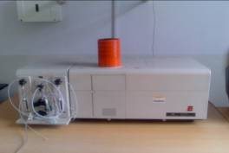
技术指标与参数：  1、双元素同时测定；  2、As、Hg、Pb、Cd、Se可测μg/L（ppb）数量级浓度。 |  |  | 功能与使用范围：  1、适用于食品卫生、城市给排水、环境、冶金、药品、化妆品等样品中元素痕量水平的测定。
负责人： 填表人：任淑华
单位盖章

